**Thème : En route**

Sous-thème 1 : Fais attention !

Phase 0 : MC a

Avant de commencer la leçon, nous allons te poser quelques questions. Ce n'est pas un test, tu peux donc faire des erreurs. Pendant la leçon, tu apprendras les bonnes réponses.

1. Pourquoi appelle-t-on la pollution de l'air au-dessus des villes « smog » ?
2. Ce mot vient du mélange de deux mots anglais smoke (fumée) et fog (brouillard).
3. Ce mot ressemble au bruit d'une voiture qui démarre.
4. Il peut être prononcé correctement dans différentes langues.
5. Ce mot fait penser à quelque chose de terne et gris, tout comme le smog.
6. Quelle phrase est correcte ?
7. S'il y a un airbag dans la voiture, tu peux ne pas mettre ta ceinture de sécurité.
8. Il vaut mieux porter un casque lorsque tu fais du vélo, mais ce n'est pas obligatoire.
9. Tu dois uniquement porter une ceinture à l'avant de la voiture.
10. Tu dois uniquement allumer le phare de ton vélo lorsqu'il fait entièrement sombre.
11. Que signifie ce panneau de signalisation ?
12. 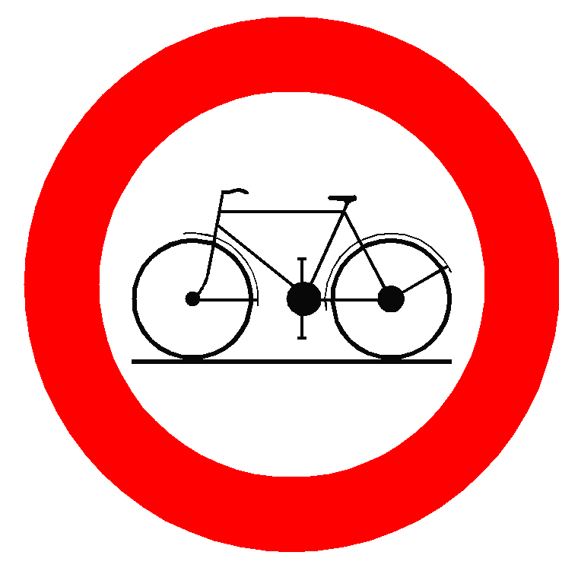Tous les cyclistes doivent obligatoirement emprunter cette piste cyclable.
13. Il est interdit aux cyclistes de circuler dans cette rue.
14. Ce panneau indique aux conducteurs automobiles qu'ils doivent faire attention aux cyclistes.
15. Les cyclistes sont prioritaires.
16. Qu'est-ce que le covoiturage ?
17. Un sport qui ressemble au billard.
18. Le fait de garer sa voiture à la gare et de poursuivre sa route en train.
19. Un bus spécial qui roule jusqu'à la piscine.
20. Plusieurs personnes qui se rendent ensemble quelque part en voiture.

Phase 1 : Instruction a

Comment te rends-tu chaque jour à l'école ? À pied ? À vélo ? En transport public ? En voiture ? Il peut parfois y avoir beaucoup de trafic sur la route et cela peut représenter un danger !

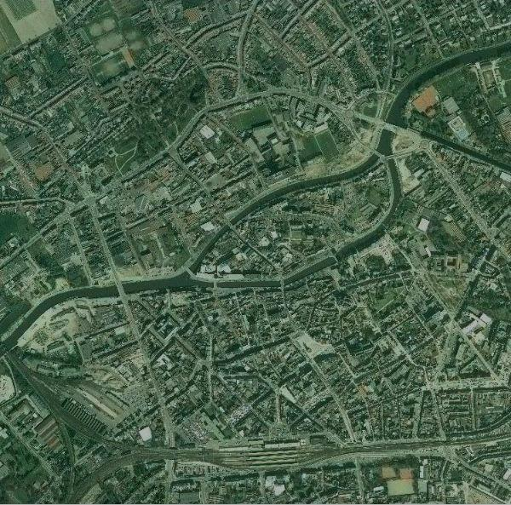Comment te rends-tu chaque jour à l'école ?

Dans le journal :

**Deux décès sur les routes par jour en Belgique**

Belgique – Chaque année ont lieu 45 000 accidents en Belgique, ce qui fait environ 123 par jour. Heureusement, dans la plupart des accidents, il n'y a pas de morts. Chaque année dans toute la Belgique, 800 personnes décèdent dans le trafic, soit à peu près 2 par jour.

http://westerbroek.com/joomla/images/gis/markers/Gevaarsbord.pngLes cyclistes et les piétons sont plus souvent blessés que les automobilistes dans le trafic. C'est parce qu'ils sont moins protégés.   
C'est pourquoi on les appelle les « usagers faibles ».

|  |
| --- |
| Comment peux-tu te protéger en cas d'accident ? |
| Les accidents peuvent se produire à tout moment. Mais, tu peux facilement réduire la gravité des conséquences d'un accident.  Roules-tu à vélo ? Dans ce cas, il vaut mieux porter un casque.  On te conduit en voiture ?  - La ceinture est obligatoire, à l'avant et à l'arrière de la voiture.  - Attache toujours ta ceinture même lorsque la voiture possède un airbag !  Tu aimes faire du roller ? Il existe des protections spéciales pour les genoux, les poignets et les coudes. Si tu en portes, tu te casseras moins vite quelque chose si tu tombes. |

|  |
| --- |
| Comment éviter les accidents ?  Il est parfois difficile pour les automobilistes de voir les piétons et les cyclistes. Surtout lorsqu'il fait sombre, ils te voient moins bien et des accidents peuvent se produire.  Les piétons et les cyclistes doivent faire en sorte d'être visibles pour les automobilistes.    C'est possible en :  - allumant les phares du vélo  - portant un gilet fluorescent  - installant des catadioptres sur les roues avant et arrière de ton vélo  Il est obligatoire d'allumer tes phares lorsque le soir tombe ou qu'il fait sombre. Si tu es incapable de voir à plus de 200 m devant toi, tu dois les allumer !  Comment fonctionne un catadioptre ?  Un catadioptre se compose de millions de petites boules brillantes. Ces petites boules réfléchissent la lumière vers l'objet qui a émis la lumière. Fais toujours en sorte que tes catadioptres soient propres, c'est ainsi qu'ils fonctionnent le mieux ! |



Phase 2 : Application a

Qui est protégé par quoi ? Pour chaque personne, choisis les objets qui la protégeront le mieux dans le trafic. Une personne peut être protégée par plusieurs objets. Fais glisser la bonne protection vers chaque personne.

|  |
| --- |
|  |
|  |
|  |

« rollers »

« vélo »

« voiture »

« genouillères »

« casque »

« ceinture de sécurité »

« gilet fluorescent »

* Als juist: Félicitations, tu as bien placé tous les objets.
* Als fout eerste keer: Tout n'est pas au bon endroit. Veux-tu vérifier encore une fois ?
* Als fout tweede keer: Dommage, tous les objets ne sont pas au bon endroit. Tu feras mieux la prochaine fois ! Regarde la bonne réponse.

Vrai ou faux ? Lis les phrases et indique si elles sont vraies ou fausses.

|  |  |  |
| --- | --- | --- |
| S'il y a un airbag dans la voiture, la ceinture de sécurité n'est plus nécessaire.   * Cette phrase était fausse, s'il y a un airbag dans la voiture, la ceinture de sécurité reste obligatoire. | http://www.fcblaasveld.be/7325/20102011/afbeeldingen/Verkeerslicht_Groen_TP.pngvrai | http://www.fcblaasveld.be/7325/20102011/afbeeldingen/Verkeerslicht_Rood_TP.pngfaux |
| Lorsqu'il fait sombre, il est plus difficile de voir les cyclistes. Ils doivent rouler avec des phares et des catadioptres pour être vus.   * Cette phrase était vraie. Lorsque le soir commence à tomber, les cyclistes doivent allumer leurs phares pour être vus. | http://www.fcblaasveld.be/7325/20102011/afbeeldingen/Verkeerslicht_Groen_TP.pngvrai | http://www.fcblaasveld.be/7325/20102011/afbeeldingen/Verkeerslicht_Rood_TP.pngfaux |
| Il y a des tués dans la plupart des accidents en Belgique.   * Cette phrase était fausse. Heureusement, il n'y a pas de tués dans la plupart des accidents. | http://www.fcblaasveld.be/7325/20102011/afbeeldingen/Verkeerslicht_Groen_TP.pngvrai | http://www.fcblaasveld.be/7325/20102011/afbeeldingen/Verkeerslicht_Rood_TP.pngfaux |
| Un catadioptre n'émet pas de lumière, il réfléchit uniquement la lumière qui se reflète dessus.   * Cette phrase était vraie. Les petites boules brillantes des catadioptres réfléchissent la lumière. | http://www.fcblaasveld.be/7325/20102011/afbeeldingen/Verkeerslicht_Groen_TP.pngvrai | http://www.fcblaasveld.be/7325/20102011/afbeeldingen/Verkeerslicht_Rood_TP.pngfaux |

Le médecin de la circulation routière donne de bon conseils sur le trafic. Aujourd'hui, le médecin de la circulation routière est malade, mais il a tout de même reçu une question. Peux-tu l'aider ? Voici l'e-mail qu'il a reçu aujourd'hui.

Cher docteur,

Demain, j'ai mon cours de danse. C'est la première fois que je rentre à vélo à la maison. Ma maman dit que les voitures voient parfois difficilement les cyclistes. Que puis-je faire pour être vue le mieux possible dans le trafic ?

Salutations de danseuse, Alyssa

Que conseillerais-tu à Alyssa ? Renvoie un e-mail à Alyssa.

catadioptres – gilet fluorescent – phare de vélo

Peut-être peux-tu écrire quelque chose à propos d'un gilet fluorescent. Qu'est-ce qu'Alyssa pourrait également utiliser ?

Merci beaucoup pour ta réponse ! Le médecin de la circulation routière ne doit plus se faire de souci aujourd'hui !

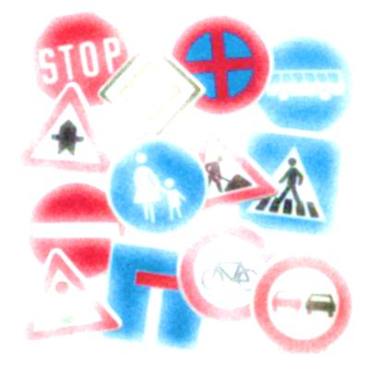Phase 1 : Instruction b

Connais-tu tous les panneaux de signalisation que tu vois sur le chemin de l'école ?  
As-tu déjà croisé ceux-ci ? Sais-tu ce qu'ils signifient ?

Panneaux de signalisation

Voici les principaux panneaux de signalisation et leur explication.

|  |  |  |  |  |
| --- | --- | --- | --- | --- |
|  | **Sens interdit**  Parfois, il est accompagné d'un panneau blanc sur lequel il est écrit « excepté cyclistes ». Cela signifie que le panneau ne s'applique pas aux cyclistes. Si tu roules avec ton vélo, tu peux donc rouler dans cette rue. |  |  | **Piste cyclable obligatoire**  Ce panneau indique la piste cyclable sur laquelle tous les cyclistes doivent rouler. |
|  |  |  |  |  |
|  | **Interdit aux cyclistes**  En tant que cycliste, tu ne peux pas passer par là. Par contre, les voitures le peuvent. |  |  | **Zone avancée pour cyclistes**  Tu peux parfois apercevoir ce panneau près des feux de signalisation. Devant le feu de signalisation se trouve une zone où les cyclistes doivent attendre qu'il passe au vert. Les voitures se trouvent derrière les cyclistes. |

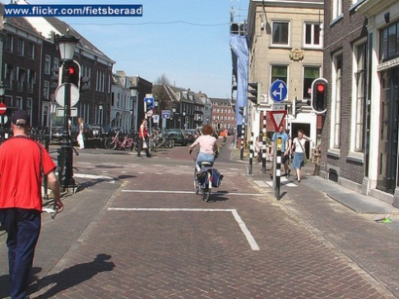



Priorité ? Qu'est-ce que c'est ?

Laisser la priorité veut dire que tu t'arrêtes dans le trafic et que tu laisses passer quelqu'un d'autre.

Voici quelques situations lors desquelles tu dois laisser la priorité :

Un bus, qui quitte son arrêt de bus, a priorité. Laisse passer le bus.

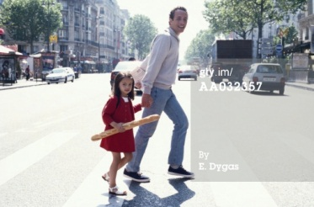

Des passagers qui descendent ou montent dans un bus ou un tram ne font pas toujours attention. Tu dois donc attendre un peu avant de continuer à rouler.

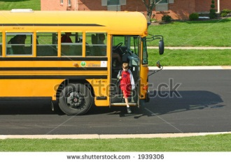

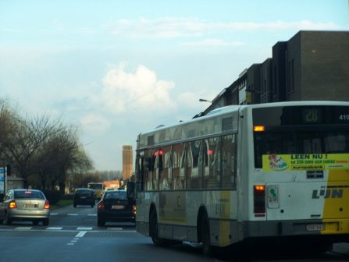

Lorsque des piétons souhaitent traverser sur un passage pour piétons, tu dois les laisser passer.

Phase 2 : Application b

Quel panneau de signalisation correspond à quelle explication ? Fais glisser le bon panneau de signalisation jusqu'à la bonne explication ou inversement.

Als juist: Bien joué, tout est au bon endroit !

Als fout eerste keer: Tout n'est pas au bon endroit. Peux-tu corriger toi-même ?

Als fout tweede keer: Dommage, ta réponse n'est pas totalement correcte. Regarde la bonne réponse, ça ira mieux la prochaine fois.

Quand dois-tu laisser la priorité ?

Colorie les ronds dans les situations où tu dois laisser la priorité. Tu devras colorier plusieurs ronds.

1. Tu roules à droite à côté d'un bus, à l'arrêt qui se trouve un peu plus loin attendent plusieurs personnes afin de monter dedans. 🡪EXACT, il faut laisser la priorité
2. Une voiture sort d'un garage et aimerait rouler sur la route. 🡪FAUX, tu ne dois pas laisser la priorité

* En fait, ils ne DOIVENT pas s'arrêter. Mais toujours bien regarder si les conducteurs les ont vus (contact visuel). Mieux vaut s'arrêter trop souvent que trop peu afin d'éviter des accidents.

1. Tu roules en direction d'un carrefour et vois que le feu est vert pour toi. Des piétons attendent pour traverser, pour eux, le feu est rouge. 🡪FAUX, tu ne dois pas laisser la priorité.
2. Un peu plus loin se trouve un passage pour piétons et il y a justement deux personnes qui veulent traverser. 🡪EXACT, il faut laisser la priorité

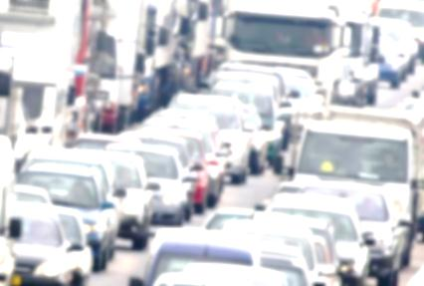Phase 1 : Instruction c

Pourquoi y a-t-il toujours des embouteillages ? Pouvons-nous y faire quelque chose ? Lis vite la suite et tu le sauras certainement !

As-tu déjà écouté les infos trafic à la radio ?

Tu peux parfois entendre que **l'E313 est saturée**.   
Mais qu'est-ce que cela veut dire ?

**E313 ?** L'E313 est une autoroute, toutes les autoroutes européennes commencent par la lettre E, suivie d'un numéro.

**Saturée ?**Lorsque l'E313 est saturée, cela signifie qu'il y a un embouteillage sur l'E313.

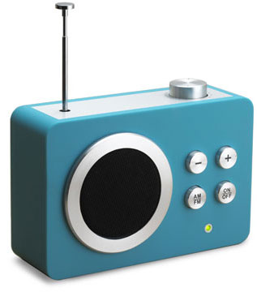

Comment les embouteillages se forment-ils au juste ?

1. Il y a trop de voitures.

En tout, les belges possèdent 5 millions de voitures. Cela signifie environ une voiture pour deux personnes. Avons-nous vraiment besoin de toutes ces voitures ?

1. La plupart des gens sont seuls dans leur voiture.
2. Tout le monde doit se trouver au même moment au même endroit.

Les périodes les plus surchargées sur la route se situent entre 8h et 9h du matin et entre 6h et 7h le soir. Durant les autres périodes de la journée, il fait beaucoup plus calme sur la route.

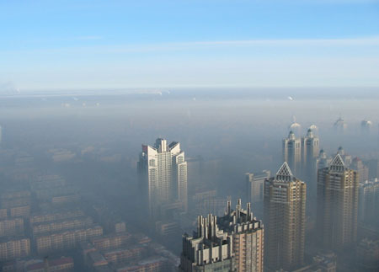

Comment réduire les problèmes d'embouteillage et d'environnement ?

1. Le covoiturage

Le covoiturage signifie que plusieurs personnes se rendent ensemble dans une seule voiture vers leur destination. De cette manière, il y a moins de voitures sur la route et moins d'embouteillages.

1. Les transports publics

En te déplaçant en train ou en bus, il y a moins de voitures sur la route. Pourtant, tu atteins ta destination d'une agréable manière.

Smog dans la ville chinoise de Harbin.

Quels problèmes ces voitures provoquent-elles ?

1. Le smog

Smog est un mot qui vient de l'anglais.

C'est un mélange des mots smoke (fumée) et fog (brouillard).

Quand le temps est chaud et ensoleillé, le smog se forme,  
c'est un nuage gris de gaz d'échappement qui reste en suspension.

1. L'environnement

Les gaz d'échappement sont également néfastes pour l'environnement. Ils participent au réchauffement de notre Terre.

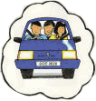

Phase 2 : Application c

Message radio sur les embouteillages



Info trafic. En raison de travaux, il y a des embarras de circulation sur l'E40 en direction de Gand, entre Alost et Erpe-Mere. La circulation doit se faire sur une seule bande. La circulation est ralentie sur l'E314 en direction de Louvain, entre Houthalen et Lummen. Il y a un embouteillage sur l'E19 en direction de Bruxelles, en raison d'un accident à hauteur de Zemst. La bande de droite est fermée. Il y a des contrôles sur l'E17 en direction d'Anvers, entre Saint-Nicolas et Haasdonk et en direction de Courtai, entre Zulte et Waregem. Il y a également des contrôles sur l'E34 en direction des Pays-Bas, entre Oud-Turnhout et Arendonk.

Lis les questions et clique ensuite sur la radio pour lancer l'info trafic. Écoute attentivement et répond aux questions. Tu n'as pas tout entendu ? Ce n'est pas grave. Si tu cliques à nouveau sur la radio, tu peux réécouter l'info trafic. Tu peux l'écouter 3 fois.

* Pourquoi y a-t-il des embarras de circulation sur l'E40 en direction de Gand ?.....................................................................................
* Dois-je faire la file sur l'E40 en direction de Bruxelles à hauteur d'Alost ? ……………………………………………………………………………………………………………..
* À quel endroit un accident s'est-il produit ? ………………………………………………………………………………………………………………………………………………………….
* Que dit l'info trafic concernant l'E17 et l'E34 ? …………………………………………………………………………………………………………………

Merci pour tes réponses ! Je peux maintenant atteindre rapidement ma destination !

Comment s'attaquer aux embouteillages ?

Comment pouvons-nous nous attaquer ensemble aux embouteillages ? Choisis le bon mot en cliquant dessus.

* 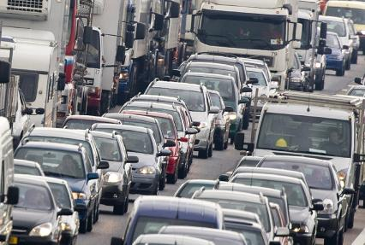Chaque jour, il y a des embouteillages sur les routes belges. Ce n'est pas seulement désagréable, mais aussi bon / mauvais pour l'environnement.
* Als juist: Oui, c'est exact ! Bravo !
* Als fout: Non, ce n'est pas juste. Les embouteillages sont mauvais pour l'environnement. Les voitures émettent toutes des gaz d'échappement et ceux-ci ne sont pas bons pour l'environnement.
* Les jours d'été / jours d'hiver, il reste parfois une couche de smog au-dessus des grandes villes.
* Als juist: Bravo ! C'est correct.
* Als fout: Les jours d'été, la couche de smog reste généralement en suspension. Cela arrive souvent lorsqu'il fait très chaud et qu'il n'y a pas de vent.
* Le covoiturage signifie que des personnes se rendent ensemble au travail dans une seule voiture / en transport public.
* Als juist: Très bien ! Félicitations !
* Als fout: Le covoiturage se fait toujours en voiture. Pense au mot « car » en anglais, qui signifie « voiture ».

Phase 3 : MC

1. Pourquoi les cyclistes et les piétons sont-ils également appelés les usagers faibles ?
2. Ils se déplacent moins vite que les voitures ou les camions.
3. Ils doivent se protéger contre les accidents, les autres usagers non.
4. Ils sont moins protégés que les autres usagers.
5. Ils sont souvent plus jeunes que les autres usagers et ont moins d'expérience dans le trafic.

* Als juist: C'est exact ! Bien choisi ! Les cyclistes et les piétons sont appelés les usagers faibles parce qu'ils sont moins protégés.
* Als fout: Non, ce n'est pas juste. Les cyclistes et les piétons sont appelés les usagers faibles parce qu'ils sont moins protégés que les autres usagers.

1. Quelle phrase est vraie ?
2. Lorsque des piétons veulent traverser sur un passage pour piétons, ils doivent attendre qu'il n'y ait plus de trafic.
3. Un bus, qui quitte son arrêt de bus, a priorité.
4. Un panneau de signalisation est uniquement important lorsque tu conduis une voiture.
5. En tant que cycliste, il est plus sûr de rouler au milieu de la route.

* Als juist: C'est exact. Bravo ! Laisse toujours la priorité au bus lorsqu'il indique, à l'aide de ses clignotants, qu'il veut quitter son arrêt.
* Als fout: Ce n'est pas juste. Cette phrase est fausse. La bonne phrase était : Un bus, qui quitte son arrêt de bus, a priorité.

1. Que signifie ce panneau de signalisation ?
2. 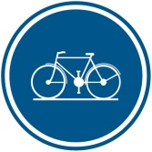Tous les cyclistes doivent obligatoirement emprunter cette piste cyclable.
3. Il est interdit aux cyclistes de circuler dans cette rue.
4. Ce panneau indique aux conducteurs automobiles qu'ils doivent faire attention aux cyclistes.
5. Les cyclistes sont prioritaires.

* Als fout: Non, ce n'est pas juste. Ce panneau de signalisation signifie que tous les cyclistes doivent obligatoirement emprunter la piste cyclable.
* Als juist: Exact !!! Bien joué !

1. Comment fonctionnent des catadioptres ?
2. Les catadioptres se rechargent grâce à la lumière du soleil et émettent cette lumière lorsqu'il fait sombre.
3. Quand je pédale, je produis de l'énergie permettant à mes catadioptres de s'allumer.
4. Les catadioptres commencent à s'allumer lorsque je les frotte les uns contre les autres.
5. Les petites boules des catadioptres réfléchissent la lumière qui rayonne dessus.

* Als juist: C'est exact ! Bien joué !
* Als fout: Non, les catadioptres réfléchissent la lumière qui brille dessus.